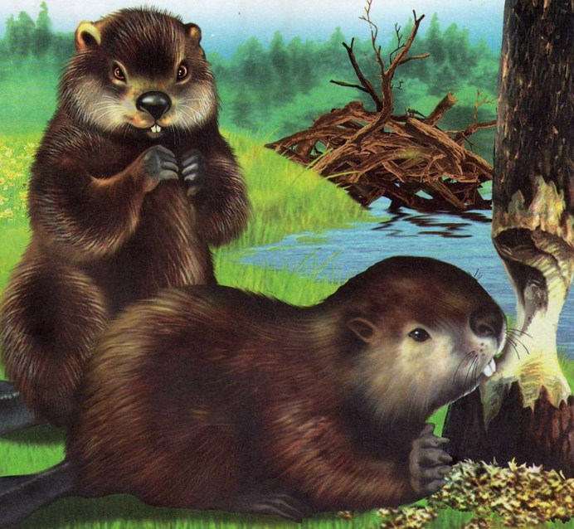
Из всех диких зверей, которых мне доводилось видеть и наблюдать, самые диковинные и умные звери, несомненно, бобры. Уже много лет назад побывал я в Лапландском заповеднике — на далёком севере нашей страны. В те времена на Кольском полуострове ещё не было хороших проезжих дорог. В заповедник нужно было пробираться на парусной лодке по пустынному и дикому озеру, носившему сказочное имя Имандра. Пустынные берега Имандры были покрыты глухими безлюдными лесами. Мы перетаскивали нашу лодку через каменистые пороги реки Нижняя Чуна, плыли по ещё более пустынному озеру, богатому редкостной рыбой.Я увидел лесной нетронутый край непуганых птиц, непуганого зверя. По заповеднику запросто бродили медведи, паслись стада диких оленей, почти у самых ног путешественника смело бегали белые куропатки. По озеру плавали дикие лебеди, по лесным трущобам скитались хитрые росомахи, с шумом взлетали тяжёлые глухари, свистели и перепархивали рябчики.Я поселился в маленьком домике, возле которого впадала в озеро река Верхняя Чуна. В эту реку сотрудники заповедника недавно выпустили бобров, привезённых в клетках из воронежского бобрового заповедника. Бобры быстро освоились и прижились на новых местах, со свойственным им трудолюбием начали устраивать на берегах реки свои жилища. Бродя по берегам реки Верхняя Чуна, мы находили много свежих бобровых погрызов, поваленные деревья, которые бобры у самого корня подгрызали своими острыми, крепкими зубами. Из обглоданных огрызков молодых деревьев бобры строили у воды свои высокие, скреплённые илом хатки с подземным выходом в бегучую воду. На реке Верхней Чуне мне не удалось увидеть живых бобров. Я видел лишь их следы, новые хатки и поваленные ими деревья.Уже много позднее побывал я в воронежском бобровом заповеднике, где преданные своему делу люди охраняли и разводили редкостных зверей. Бобры жили там на воле, в лесной реке и на её притоках, Отловленных бобров сотрудники заповедника держали в просторных проволочных вольерах. Привыкнув к ухаживавшим за ними людям, бобры не страшились выходить днём из построенных для них деревянных хаток. Усевшись на задние лапы, держа в передних обрубки ивовых ветвей и стволов, они на глазах наших быстро, как на токарном станке, сгрызали с них зеленоватую кору.В отдельном помещении, с устроенными у стен клетушками-загонами, жили ручные бобры. За ними ухаживали .женщины, кормили их и поили. Некоторых бобров, отличавшихся кротким нравом, можно было брать в руки. Они становились совсем ручными, ходили,как собаки за своими хозяйками, называвшими бобров ласковыми именами.Из воронежского заповедника бобров расселяют по всей нашей стране, по глухим удобным для их поселения рекам. Сами бобры широко расселились из воронежского заповедника по окрестным местам. Нору бобров однажды нашли под насыпью железной дороги, по которой проносились скорые и товарные поезда. Парочка бобров жила под мостом, гремевшим и сотрясавшимся от проезжавших тяжёлых машин.Бобры когда-то жили почти повсеместно. Красивый и тёплый мех бобров ценился дорого ещё в далёкие времена. Шкурки бобров в старину заменяли деньги. Бобровыми шкурками люди расплачивались за купленные товары, выплачивали дань. Из бобровых шкурок богатые люди шили себе шапки, красивые и пышные воротники.В течение многих столетий люди беспощадно охотились на бобров. Они ловили их в ловушки, ставили хитроумные капканы, стреляли из луков и ружей. Страшась людей, оставшиеся в живых бобры стали очень пугливы и осторожны. Они скрывались в малодоступных лесных трущобах возле самых глухих рек. Но и там их продолжали преследовать и истреблять. Бобров уничтожали не только в нашей стране, но и в Америке, и в Канаде, где на них велась жестокая охота.Перед революцией в России осталось очень мало бобров. Немного бобров сохранилось в глухих лесах Белоруссии. Случайно уцелели бобры под Воронежем, где устроен теперь большой заповедник. В последние годы количество бобров в нашей стране значительно увеличилось. Места, где обитают бобры, охраняются от браконьеров.Наверное, многим из вас известно, что умные бобры умеют строить на реках высокие плотины. Они поднимают воду в реке, возводят на берегах целые посёлки. В высоких, почти в рост человека хатках ютятся семьи бобров. В каждой бобровой хатке два этажа. В верхнем этаже, на мягкой подстилке, живут бобры и их дети. Съестные припасы хранятся в нижнем этаже. Выход из хатки скрыт глубоко под водою. В воронежском заповеднике я видел устроенную бобрами на небольшой лесной реке высокую плотину. Слепленная из речного ила, огрызков дерева и небольших брёвен, плотина эта была полукруглой формы. По её гребню, через который струилась запруженная вода, легко можно было ходить. Я изумлялся инженерному мастерству и уму бобров, построивших эту высокую плотину. Строительством плотины бобры занимались ночами. Пугаясь людей, днём они сидели в своих закрытых хатках и глубоких норах. Строительный материал для плотины они сплавляли по воде тоже ночами. У поваленного на берегу дерева они отгрызали сучья и ветви, разгрызали ствол дерева на небольшие обрубки и скатывали в воду. По-видимому, строительная дружная работа производилась всем обществом бобров. Я не сомневаюсь, что умные и трудолюбивые бобры, как и многие другие дикие животные, могли бы стать доверчивым и близким другом человека.

